**Министерство цифрового развития, связи и массовых**

**коммуникаций Российской Федерации**

**Ордена Трудового Красного Знамени**

**федеральное государственное бюджетное**

**учреждение высшего образования**

**«Московский Технический Университет Связи и Информатики»**

Кафедра «Корпоративные информационные системы»

**ПРАКТИЧЕСКАЯ РАБОТА №8**

по дисциплине «Основы программирования в корпоративных

информационных системах»

по теме «Работа с регистром накоплений и отчётами по продажам»

Выполнил: студент группы БСТ2001

Савкин Д. И.

Проверил: преп. каф. КИС.

Гук А. В.

Москва 2022

# Цели и задачи

Заказчик прислал дополнительные требования к разрабатываемой информационной системе (см. практическую работу №7). Необходимо создать оборотный регистр накоплений, а также добавить возможность формировать отчёт по продажам каждого сотрудника.

# Ход выполнения работы

Для выполнения требования необходимо создать новый элемент ПродажиПоСотрудникам в дереве конфигурации в ветке регистров накопления, установить параметр вида регистра (обороты) и добавить соответствующие измерения и ресурсы. Это показано на рисунке 1.

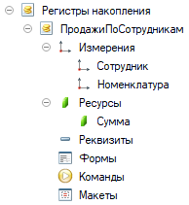

Рисунок 1 — Оборотный регистр накопления продаж по сотрудникам

Далее необходимо добавить движения в документ расходной накладной. Это показано на рисунке 2.

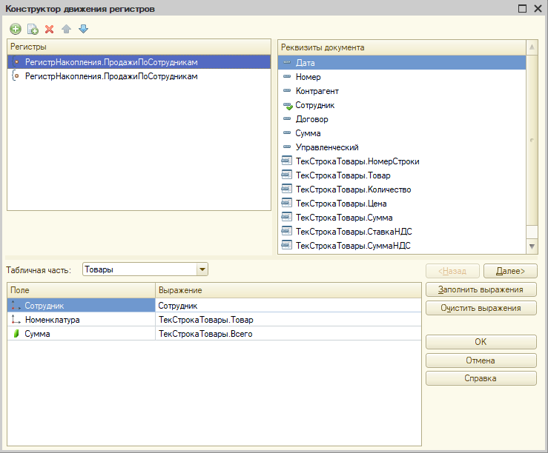

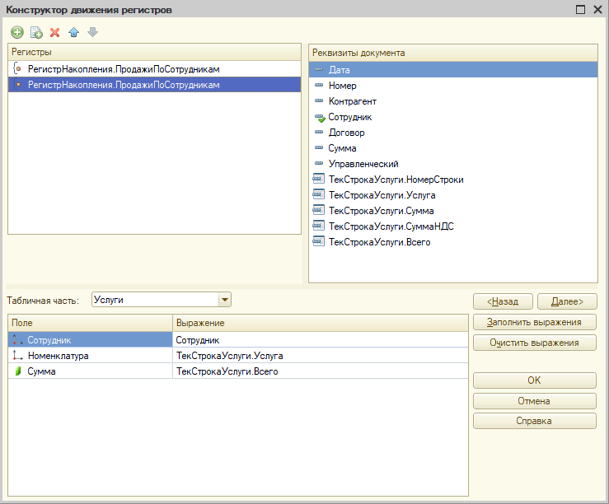

Рисунок — Движения в документе расходной накладной

Наконец, необходимо создать новый элемент ОтчетПоПродажамСотрудника в дереве конфигурации в ветке отчётов (рисунок 3). В нём необходимо создать макет в виде основной схемы компоновки данных. В наборе данных следует использовать поля Сотрудник, Номенклатура, СуммаОборот, НоменклатураРодитель и СотрудникФамилияИО (рисунок 4). Структура отчёта должна использовать выбранные поля и показывать поле выбора временного периода (рисунок 5). В качестве дополнительного функционала необходимо сделать условное оформление цвета фона для тех строк, сумма в которых не превышает 500 единиц (рисунок 6).

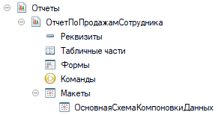

Рисунок — Отчёт по продажам сотрудника

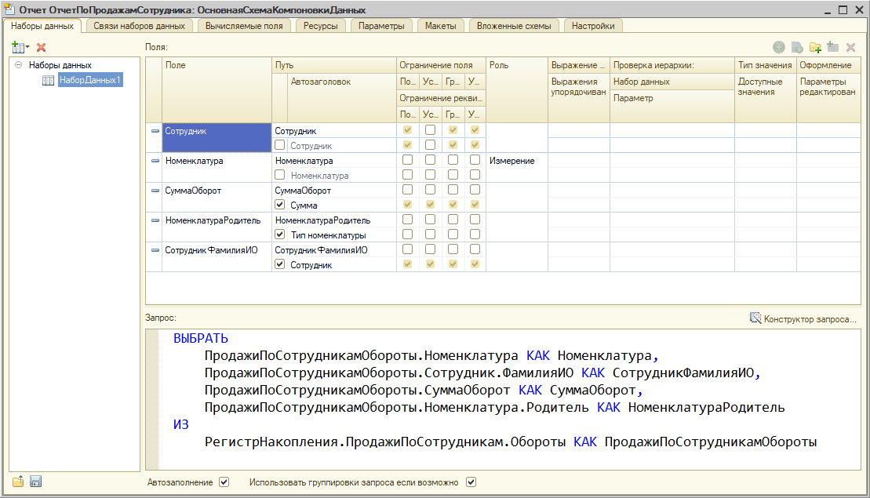

Рисунок — Набор данных отчёта по продажам сотрудника

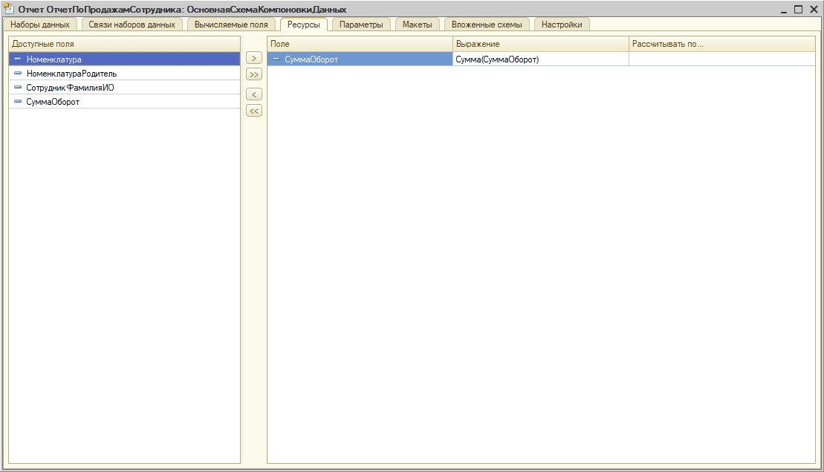

Рисунок — Поля отчёта по продажам сотрудника

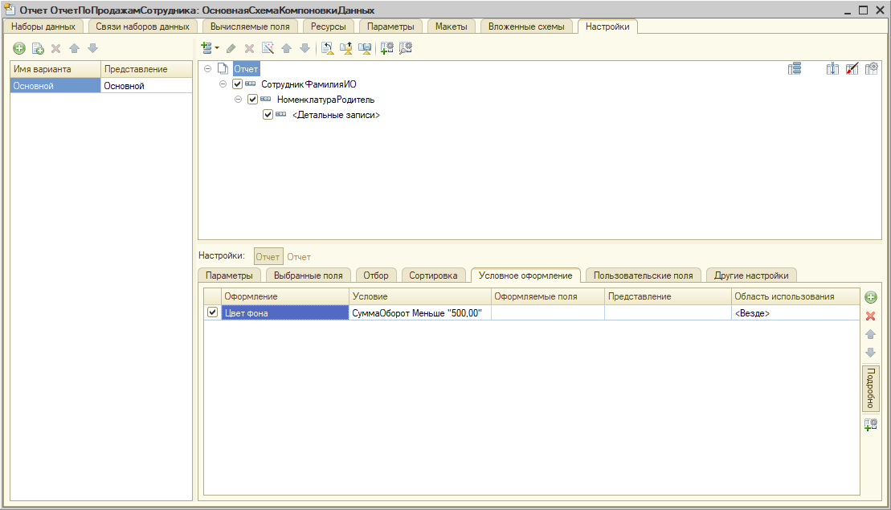

Рисунок 6 — Условное оформление отчёта по продажам сотрудника

Итоговый вид отчёта показан на рисунке ниже.

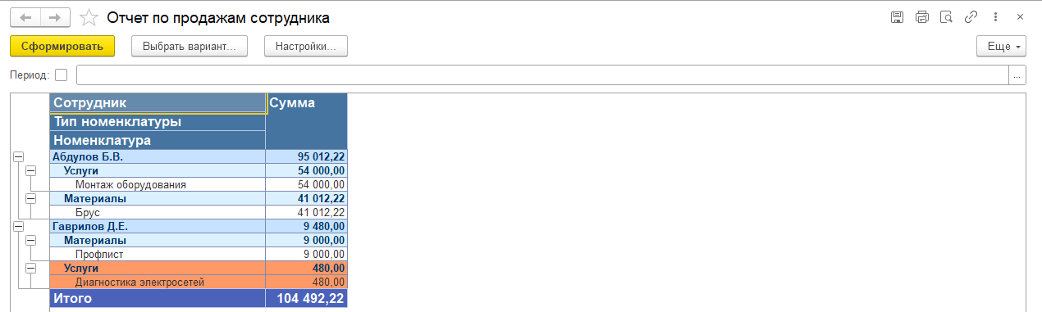

Рисунок — Итоговый вид отчёта